说 明 书

**一种基于超声波传感器与单目相机结合的割刀定位算法**

**技术领域**

本发明涉及割胶机器人的关键技术领域，尤其是智能履带式自动割胶机器人，具体涉及智能割胶机器人机械臂上的割刀在切割橡胶树时的定位算法设计与实现。为了控制割胶机器人的割刀能更加快速和精确地到达初始割胶位置，本设计提出了一种基于超声波传感器与单目相机结合的割刀定位算法，能够快速有效实现割刀定位，从而提高割胶产量。

**背景技术**

目前天然橡胶还是采用人力手工割胶的这种原始手段，即工人使用专用割胶工具在树木的特定位置环绕树木割出一个斜半圆形的切口，等待橡胶顺着切口流下并在底部汇集后再收集。海南橡胶目前还有约2.5万从事割胶工作的工人，橡胶树出胶以温度25度左右为益，所以工人的工作时间常常为凌晨1点到6点，工人工作量约为人均每天30棵树。因此当前割胶工作所需劳动成本较高，工人的工作效率仍有很大的提升空间，苛刻的工作条件使得工人凌晨作业安全难以得到有效的保障。

2019年8月16日中国农业大学公开的《一种割胶机器人系统及割胶方法》(CN 110122256 A)发明专利中使用深度相机用于获取割胶刀与橡胶树之间的距离以及割胶刀割胶过程中的割胶深度。分析可知，通过深度相机进行橡胶树割痕的识别，不仅夜间识别特别困难，还有成本高、算法参数多且需频繁调整的劣势。同时其使用的遨博AUBO-i5机器人工业六自由度机械臂售价8.4万成本极其昂贵，虽然稳定性有保障但是量产起来十分困难。

2020年7月14日沈阳新松机器人自动化股份有限公司公开的《一种智能割胶机器人》(CN 210998744 U)实用新型专利中有关割刀定位部分使用摄像云台进行识别，其生产厂家为浙江大华技术股份有限公司，型号为DH-PTZ11204-GN-P。分析可知，此摄像头在同类产品中夜市能力较好，价格适中，配合识别算法能够起到不错的效果。但是相对于本发明所使用的多超声波模组与单目相机来说其算法与成本皆逊色一些。

2020年1月17北京信息科技大学公开的《一种割胶机器人》(CN 110696008 A)发明专利中有关距离问题也有涉及超声波测距，但其超声波传感器仅用于定位胶刀扎入深度，简言之其只是将超声波数据作为判断标志进行使用，控制作用单一，此部分不具备创新性。

简言之，目前市场上现有的一些成品割胶机器人仍存在很多问题，如成品工业机械臂的成本较高，投入较大；商业机器人可扩展性不强；机器人夜间工作割刀定位不准确；对不同姿态生长的树干定位适应性不好。虽然如今工业机械臂的集成度越来越高，灵活性也得到了很大的提升，但其可扩展性受到了开发商极大的限制，如一些必要的辅助割胶的传感器和功能模块难以集成到现有的机械臂上。正是因为此类问题的存在，加大了机器人识别割刀位置的难度，成为当前亟待解决的问题。快速有效地加快工作进度，完成工作任务，是提高割胶产业经济效益最有效的手段。

**发明内容**

为了减小人工操作所带来的不确定性，提高割胶过程中机器人割刀定位的精度，增强其工作稳定性。同时为了有效降低机器人的制作成本，增加机器人的可扩展性，在实际工作中能够更好地适应割胶环境的多样变化，达到提高工作效率进而提升最终的割胶产量的效果，本文提出了一种基于超声波传感器与单目相机结合的割刀定位算法。

本发明解决此技术问题所采用的技术方案是：提出了一种基于超声波传感器与单目相机结合的割刀定位算法。本算法包括超声波模块、单目相机模块以及目标橡胶树上的辅助识别标志三部分。本算法通过对同一水平面多个不同位置的超声波模块数据进行差比和融合处理，计算抱环支撑装置与目标橡胶树之间的相对位置偏差，再根据其所求相对位置偏差对机械臂进行初步调整，完成粗定位过程。通过配备的单目相机对目标树干上的十字辅助定位标志进行精确位置匹配，根据匹配信息微调机械臂，实现最终精确定位。具体控制步骤如下：

粗调部分程序如下：

步骤1:检测电池电压是否过低，如果电压过低，将提示电量低无法工作，否则各传感器、参数初始化。

步骤2:执行ROS主程序，各节点管理器启动。

步骤3:监听超声波话题，获取三个超声波传感器当前检测的返回数据。若当前无数据，保持监听状态，重复步骤3，否则执行步骤4。

步骤4:执行超声波回调函数，执行步骤5。

步骤5:使用差比和算法解算目标橡胶树相对于三超声波传感器的相对位置偏差。

步骤6:判断目标橡胶树是否位于抱环装置的正前方，即超声波位置解算值在[-0.1,0.1]范围内。是则进入步骤8，否则执行步骤7。

步骤7:根据位置解算偏差通过PID调整机械臂的位置，重复步骤3。

步骤8:粗调完成标志位置位。

细调部分程序如下：

步骤1:检测电池电压是否过低，如果电压过低，将提示电量低无法工作，否则各传感器、参数初始化，设定十字辅助识别标志颜色阈值，打开照明装置。

步骤2:执行ROS主程序，各节点管理器启动，开始发布话题与监听话题数据。

步骤3:获取单目相机图像。

步骤4:判断粗调定位此时是否已经完成，是则执行步骤5，否则执行步骤3。

步骤5:执行单目相机回调函数，将与十字辅助图案同样大小的形状标记在传感器所采集原图片的中心位置，得到预处理图像一。

步骤6:将原图片转化为HSV模型并根据颜色阈值参数进行灰度处理，屏蔽掉图片内其他颜色物体得到图像二。

步骤7:对图像二进行卷积滤波处理并转化为二值化图像保存为图像三。

步骤8:识别图像三中白色区域轮廓并将轮廓标记在原图像上，同时记录所识别标记的中心点位置。

步骤9:将步骤5得到的预处理图像一与步骤8处理过的原图像的十字辅助识别标志区域进行比对，计算两标记中心点坐标偏差，依据此偏差使用PID控制机械臂进一步前后、左右移动，调整位置使两图像十字标记中心尽可能重合，步骤8识别出来的十字标记总面积尽可能与预设定的十字辅助识别标记相等。

步骤10:判断当前单目相机图像标志是否与目标树干上的标志对齐，是则执行步骤11，否则执行步骤3。

步骤11:细调完成标志位置位。

步骤12:程序结束。

通过上述粗调与细调两步操作，机器人就能够快速准确地完成割刀的定位操作。

本发明的有益效果是，本算法采用了超声波测距模块与单目相机相结合的方式，多超声波数据融合能够准确快速地计算出目标橡胶树相对于三超声波传感器的相对位置，单目相机能够进一步提高控制精度，从而顺利地移动机器人的割刀到合适的割胶位置，为接下来的割胶任务顺利进行提供了有力保证。此发明既提高了整个割胶任务的工作效率和质量，同时又能够有效地降低了劳动成本与硬件成本，具有成本低，算法简单的特点，大大降低了现有定位算法的研发成本，提高最终所获得的经济效益。

**附图说明**

下面结合附图和优选实施例对本发明进行进一步的说明，本发明的各个目标、特性、面及优势将作为更为清晰的展示。

附图1为本发明整体结构示意图；

附图2为本发明抱环支撑装置背面示意图；

附图3为本发明抱环支撑装置俯视图；

附图4为本发明粗调与细调程序流程图；

附图中：1—照明灯，2—第一导轨，3—第一固定板，4—第二固定板，5—第三固定板，6—大齿轮，7—小齿轮，8—第一电机，9—第二电机，10—第三电机，11—第二导轨，12—超声波模块，13—单目相机模块，14—抱环支撑装置主体，15—十字辅助定位图案，16—橡胶树割痕。

**具体实施方式**

下面将结合本发明实施例中的附图，对本发明实施例中的技术方案进行清楚、完整的描述。显然，下文所描述的实施例仅仅是本发明一种实施例，而不是全部的实施例。基于本发明中的实施例，本领域普通技术人员在没有做出创造性劳动前提下所获得的所有其他实施例，都属于本发明保护的范围。

为使本发明的上述目的、特征和优点能够更加明显易懂，下面将结合附图和具体实施方式对本发明作进一步详细的说明。

图1为机器人整体结构示意图，包括超声波模块12、单目相机13、照明装置1、抱环支撑装置14、可三维度移动的机械臂以及背面车载的控制器模块，其中控制器模块使用可车载的BPC-4501L工控机。

图2为抱环支撑装置14结构示意图。超声波模块12由三个HCSR04组成；单目相机13为USB接口的HBV-1716；抱环支撑装置14上安装有超声波测距模块与单目相机13，抱环支撑装置14与可三维度移动的机械臂相连接，能够由控制器控制进行移动；照明装置1固定在第一导轨2顶端位置，在夜间工作时能够为单目摄像头工作进行补光。

上述割刀位置定位算法，所述控制器模块装有Ubuntu16.04系统，单目相机13通过Opencv进行图片的处理，超声波数据与机械臂控制指令均通过ROS话题订阅与发布数据。

上述割刀位置定位算法，所述超声波测距模块12为市面上常见的HCSR04超声波测距模块。具体安装方式如图3所示：一个安装在抱环装置14顶部的中间位置，其他两个分别位于抱环14顶部的左右两端并与两者连线形成45度夹角，呈对称分布。

上述割刀位置定位算法，所述单目相机13模块为1920*1080的USB单目相机13。图2中单目相机13模块安装在与割刀起始位置相距10cm的正上方，图3中单目相机13固定在抱环14顶部最左侧位置，朝向略向右倾斜。

上述割刀位置定位算法，所述抱环装置14整体为半圆柱形结构，抱环14直径大于等于实际树干直径，随着机械臂的移动能够与树干紧密贴合在一起。

上述割刀位置定位算法，所述机械臂运动模块由控制器模块控制，能够控制抱环14实现水平前后左右以及上下高度的移动，从而带动单目相机13与超声波模块12进行数据采集与割刀定位。机械臂具体操作方式为：第一电机8安装于第三固定板5中，第一电机8可通过大小两个齿轮的传动来带动抱环装置左右扫动。第三固定板5顶部通过螺丝与第二固定板4相固定，其另一侧通过卡槽固定在第一导轨2上，第一导轨2可由第二电机9控制实现第三固定板5的上下移动。第二电机9与第三电机10均水平固定在底部移动平台上，能够分别控制上下移动的第一导轨2与水平前后移动的第二导轨11，第一导轨2通过卡槽垂直固定在可水平前后移动的第二导轨11上，第二导轨11通过螺丝固定在底部移动平台上，第三电机10控制第一导轨在第二导轨上进行水平前后移动。其中电机一8、电机二9、电机三10均为直流无刷电机。

上述割刀位置定位算法，照明模块1采用24w常见照明设备，安装在第一导轨2最上方，在光线较暗的情况下，此模块能够为单目相机13进行补光，辅助其识别十字定位标志15。

上述割刀位置定位算法，十字辅助定位模块15固定在图2橡胶树上，位于割痕16上方10厘米处。

基于超声波传感器与单目相机13结合割刀定位控制算法具体控制步骤如下：

如图4，粗调部分程序所示：

步骤1:检测电池电压是否过低，如果电压过低，将提示电量低无法工作，否则各传感器、参数初始化。

步骤2:执行ROS主程序，各节点管理器启动。

步骤3:监听超声波话题，获取三个超声波传感器当前检测的返回数据。若当前无数据，保持监听状态，重复步骤3，否则执行步骤4。其中HC-SR04超声波模块以40,000Hz的频率发射超声波，在空气中传播。如果路径中遇到物体或障碍物，它会碰撞并反弹回至超声波模块并被捕获，通过对间隔时间 $time$ 与超声波传播速度 $speed$ 进行计算即可得到距离 $distance$，相关公式计算如下：

$speed=340 m/s$（1）

$$time= \frac{distance}{speed} （2）$$

上面两个公式可简单求出在此间隔超声波发出的声波走过的距离，真实结果取计算结果的一半即可：

$$distance= \frac{speed*time}{2} （3）$$

步骤4:执行超声波回调函数，执行步骤5。

步骤5: 使用差比和算法解算目标橡胶树相对于三超声波传感器12的相对位置偏差。其中粗调部分中超声波传感器测量数据距离有效范围为[3,400]厘米，考虑到实际工作中机器人定位精度偏差不大且定位较准确，此处对传感器数值限幅到[3,200]厘米范围内。为下文描述方便，此处将图3最左侧超声波记为*L*，中间位置超声波记为*M*，最右侧超声波记为*R*，三个传感器所采集数据可分别记为*L_data*、*M_data*以及*R_data*。通过对同一水平面多个不同位置的超声波模块数据进行差比和融合处理，计算抱环支撑装置与目标橡胶树之间的相对位置偏差，初步判断当前抱环的正对方向是否存在目标橡胶树，再根据其所求相对位置偏差对机械臂进行初步调整，完成粗定位过程。

对于三传感器返回值*L_data*、*M_data*以及*R_data*，根据差比和原理，位置判别数值*Value*可由如下公式进行计算：

$Dumerator=\left(-3\right)*L_data+0*M_data+3*R_data$（4）

$Denominator=L_data+M_data+R_data$（5）

$$Value= \frac{Dumerator}{Denominator} （6）$$

上式（6）中*Dumerator*为比值中的分子项，目标在抱环装置左侧位置时左侧超声波传感器检测距离近，数值小；右侧传感器检测距离远，数值大；中间传感器数值大于左侧传感器小于右侧传感器，所以根据上述公式计算结果为正数。同理当目标橡胶树在抱环装置偏右侧位置时计算结果为负数。特殊的，当目标位于抱环装置正中间时计算结果为0，将抱环移动到期望值 $Value∈[-0.1,0.1]$ 区间内时可判定粗定位已完成。

上式（6）中*Denominator*为比值中的分母，由三个传感器距离相加得到，恒为正值。

传感器布局结构参考图3，实验橡胶树直径为20cm，抱环直径为20厘米时，以M超声波传感器作为中点，左右转动抱环得到实验数据如下表1所示：

表1左右转动抱环实验数据计算结果：

|  |  |  |  |  |  |  |  |  |  |
| --- | --- | --- | --- | --- | --- | --- | --- | --- | --- |
|  | 1 | 2 | 3 | 4 | 5 | 6 | 7 | 8 | 9 |
| ***L_data*** | 154.6 | 142.9 | 131.2 | 119.5 | 107.8 | 96.1 | 84.4 | 72.7 | 61 |
| ***M_data*** | 114 | 107 | 100 | 93 | 86 | 79 | 72 | 65 | 58 |
| ***R_data*** | 0 | 0.46 | 1.6 | 2.74 | 3.88 | 5.02 | 6.16 | 7.3 | 8.44 |
| ***Value*** | -1.72 | -1.70 | -1.67 | -1.63 | -1.57 | -1.51 | -1.44 | -1.35 | -1.23 |
| ***L_data*** | 50 | 38 | 23 | **15** | **14.14** | **14** | 11.86 | 10.5 | 9.3 |
| ***M_data*** | 51 | 44 | 37 | **25** | **23** | **24** | 37 | 44.5 | 52 |
| ***R_data*** | 9.58 | 10.72 | 11.86 | **13.5** | **14.14** | **14.8** | 23.2 | 38 | 52 |
| ***Value*** | -1.09 | -0.88 | -0.46 | **-0.08** | **0** | **0.04** | 0.47 | 0.88 | 1.13 |
| ***L_data*** | 8.3 | 7.1 | 5.8 | 4.7 | 3.5 | 2.3 | 1.2 | 0.6 | 0 |  |
| ***M_data*** | 59.5 | 67 | 74.5 | 82 | 89.5 | 97 | 104.5 | 112 | 119.5 |  |
| ***R_data*** | 66.5 | 80.9 | 95 | 109.7 | 124.1 | 138.5 | 152.8 | 167.2 | 181.6 |  |
| ***Value*** | 1.3 | 1.42 | 1.52 | 1.60 | 1.66 | 1.71 | 1.75 | 1.78 | 1.8 |

步骤6:判断目标橡胶树是否位于抱环装置的正前方，即超声波位置解算值在[-0.1,0.1]范围内。是则进入步骤8，否则执行步骤7。

步骤7:根据位置解算偏差通过PID调整机械臂的位置，重复步骤3。

步骤8:粗调完成标志位置位。

如图2所示，单目相机13通过识别目标橡胶树上的十字辅助定位标志15，来对割刀位置进行细调。在目标橡胶树上第一个割胶起始位置16正上方10厘米处，贴有一个红色的十字辅助定位图案15，且单目相机13也安装在割刀初始位置的正上方10厘米处。将十字辅助定位图案15在单目相机13图像中应该达到的面积大小和中心点像素位置提前标记出来，通过不断调整单目相机13的前后位置，使在单目相机13视野中观测到的图案实际大小与预先标定好的目标图案在相机中应有的目标面积相一致，最后通过上下左右移动单目相机13的位置，使得目标图案在相机的中心点位置与预先设置的图案的中心点位置相重合，完成割刀位置的细调。

如图4，细调部分程序步骤如下所示：

步骤1:检测电池电压是否过低，如果电压过低，将提示电量低无法工作，否则各传感器、参数初始化，设定十字辅助识别标志颜色阈值，打开照明装置。

步骤2:执行ROS主程序，各节点管理器启动，开始发布话题与监听话题数据。

步骤3:获取单目相机图像。

步骤4:判断粗调定位此时是否已经完成，是则执行步骤5，否则执行步骤3。

步骤5:执行单目相机回调函数，将与十字辅助图案同样大小的形状标记在传感器所采集原图片的中心位置，得到预处理图像一。

步骤6:将原图片转化为HSV模型并根据颜色阈值参数进行灰度处理，屏蔽掉图片内其他颜色物体得到图像二。

步骤7:对图像二进行卷积滤波处理并转化为二值化图像保存为图像三。

步骤8:识别图像三中白色区域轮廓并将轮廓标记在原图像上，同时记录所识别标记的中心点位置。

步骤9:将步骤4得到的预处理图像一与步骤8处理过的原图像的十字辅助识别标志区域进行比对，计算两标记中心点坐标偏差，依据此偏差使用PID控制机械臂进一步前后、左右移动，调整位置使两图像十字标记中心尽可能重合，步骤8识别出来的十字标记总面积尽可能与预设定的十字辅助识别标记相等。

步骤10:判断当前单目相机图像标志是否与目标树干上的标志对齐，是则执行步骤11，否则执行步骤3。

步骤11:细调完成标志位置位。

步骤12:程序结束。

本说明书中应用了具体个例对本发明的原理及实施方式进行了阐述，以上实施例的说明只是用于帮助理解本发明的方法及其核心思想；同时，对于本领域的一般技术人员，依据本发明的思想，在具体实施方式及应用范围上均会有改变之处。综上，本说明书内容不应理解为对本发明的限制。

说 明 书 附 图

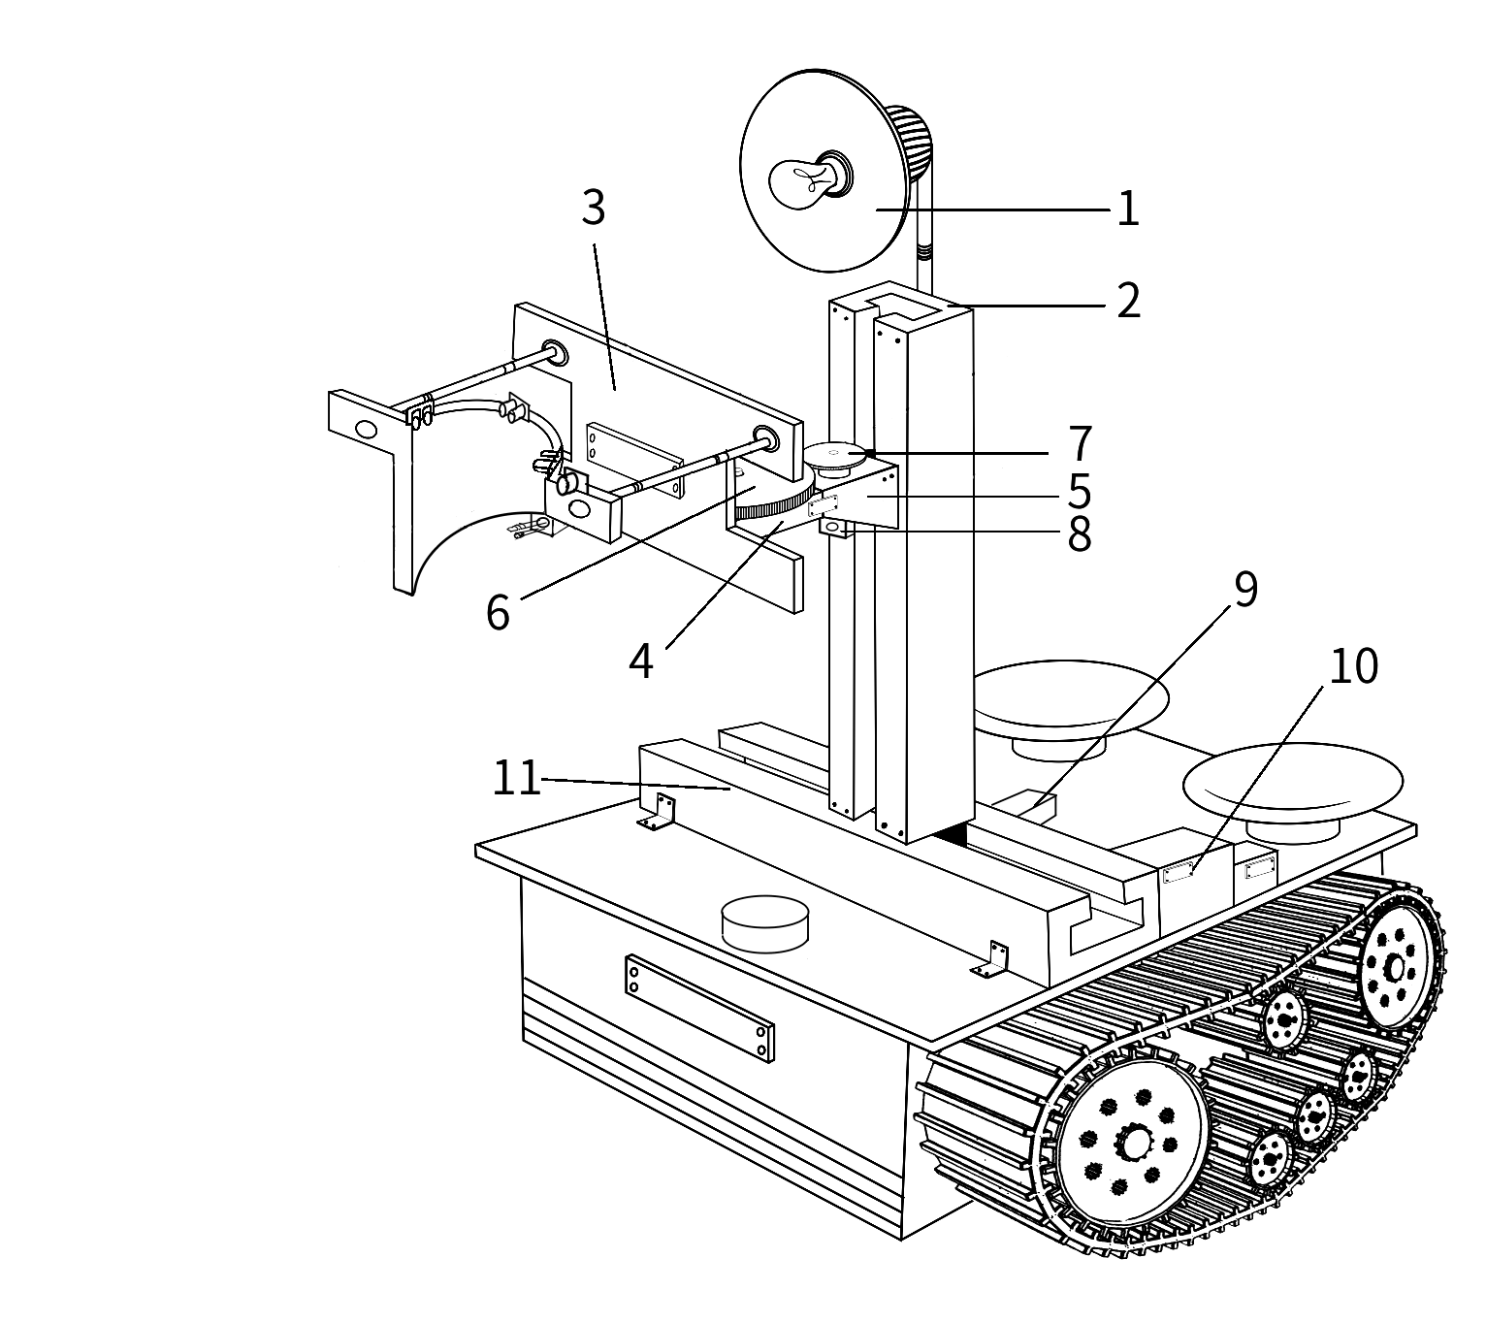

图1

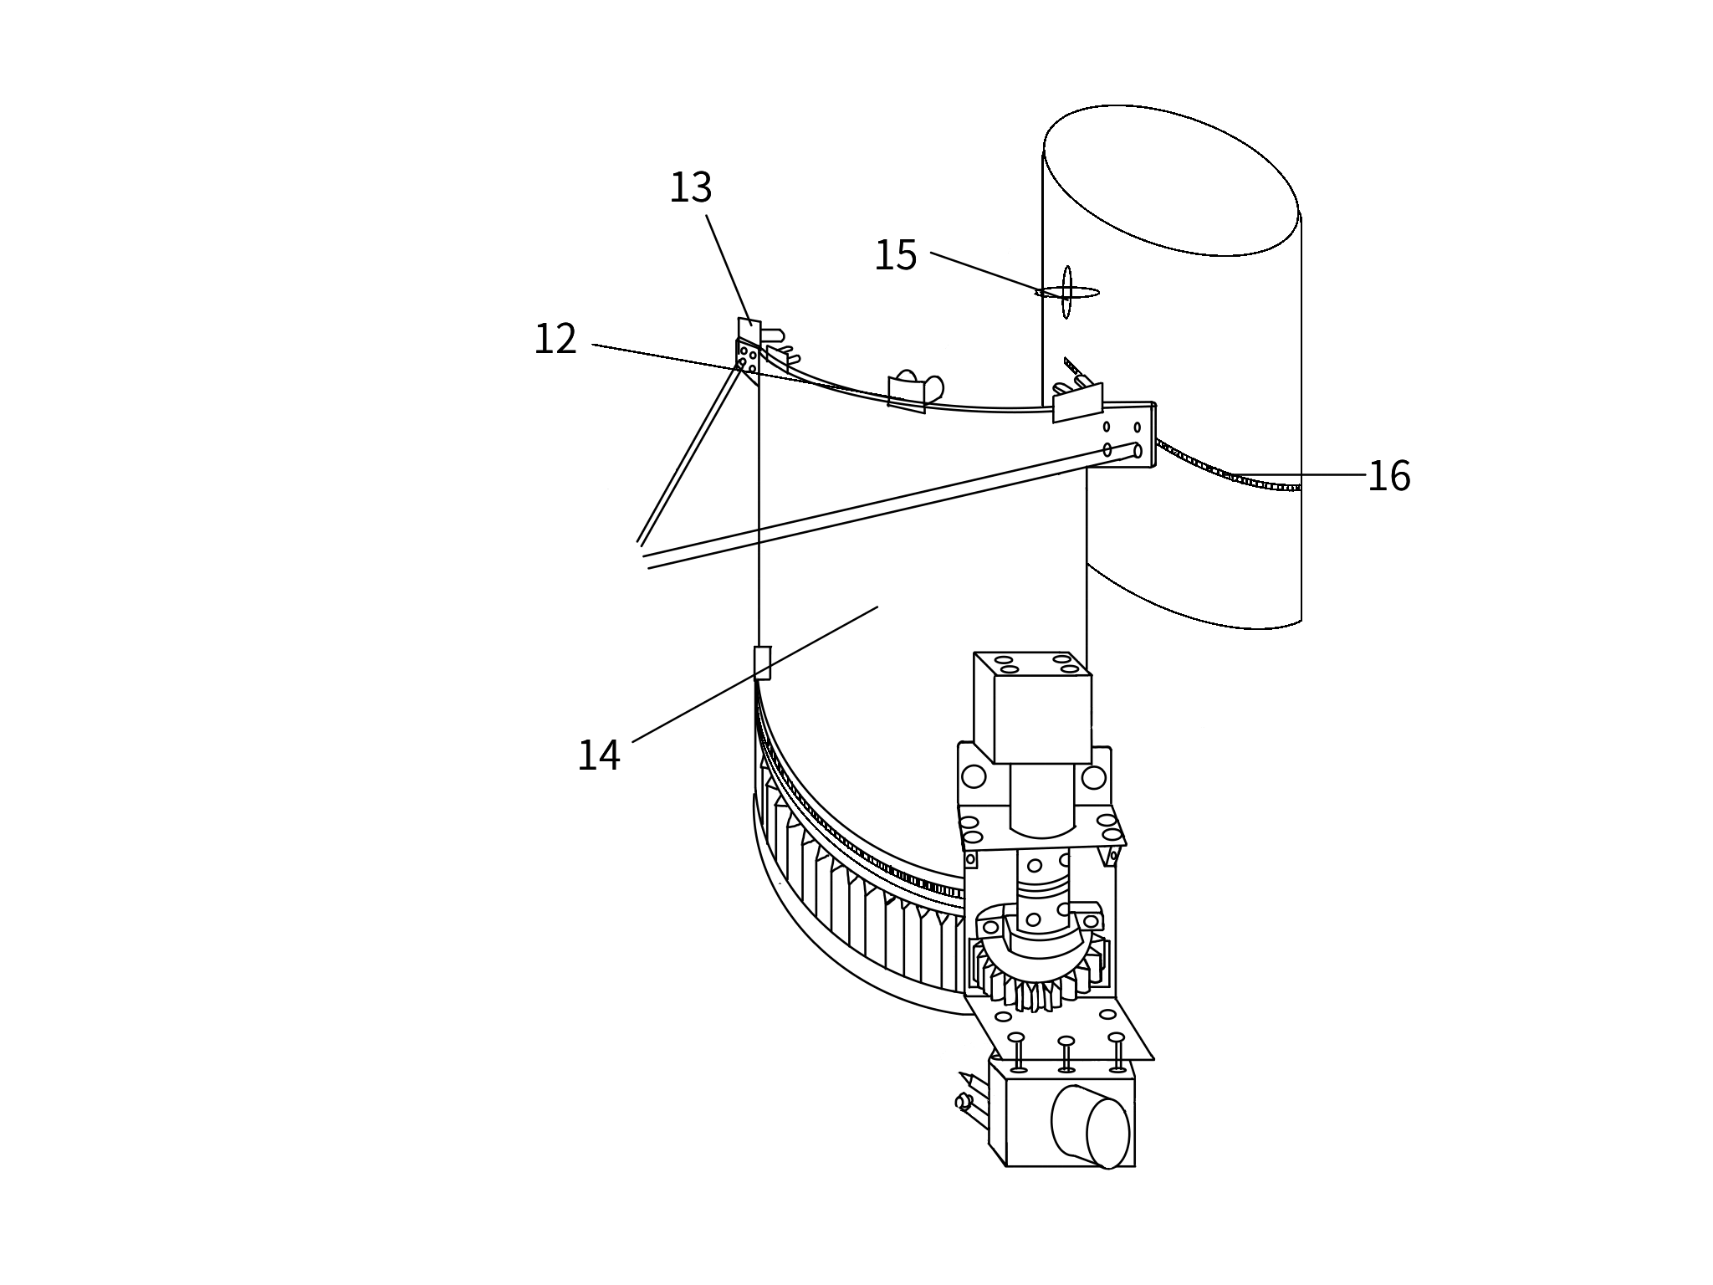

图2

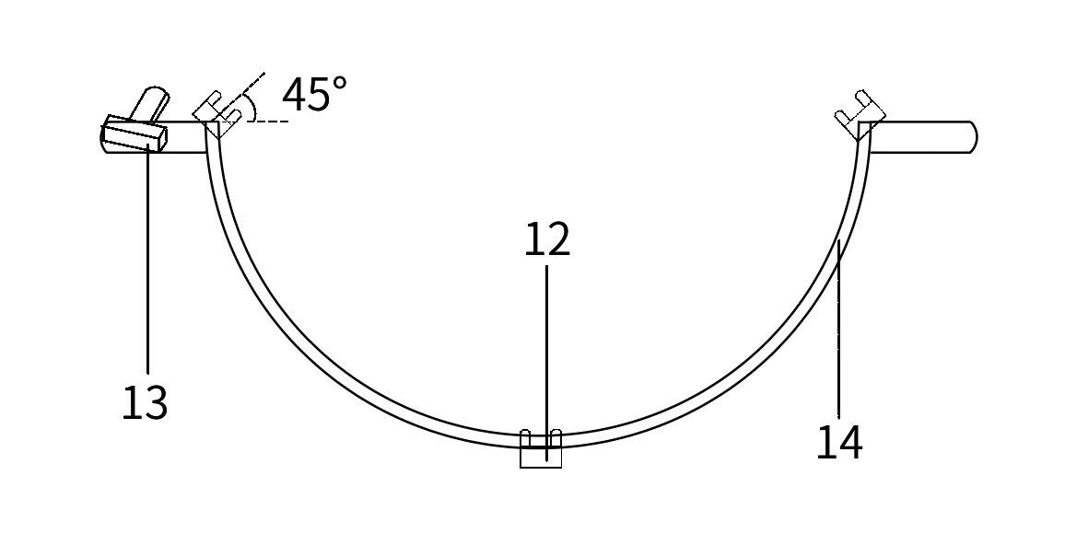

图3

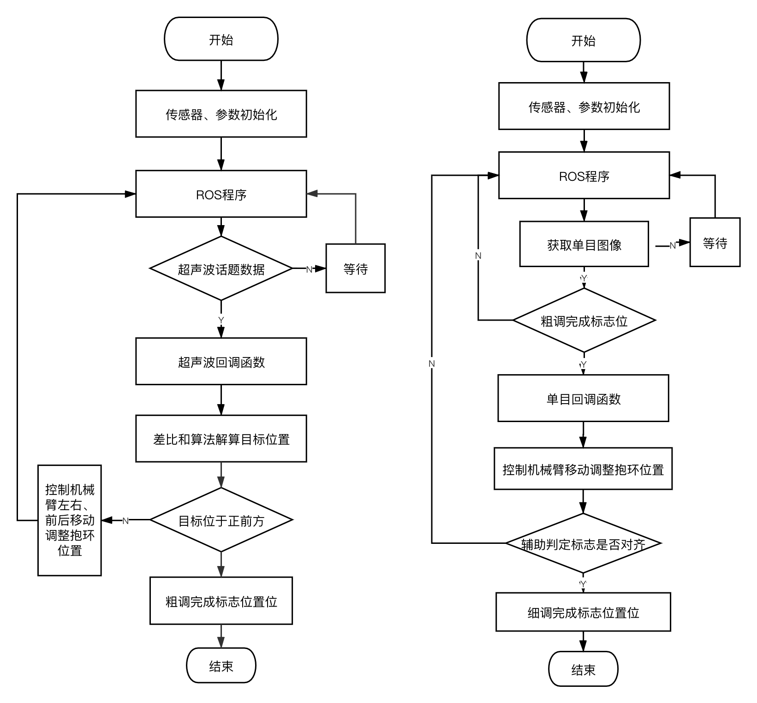

图4

权 利 要 求 书

1. 一种基于超声波传感器与单目相机结合的割刀定位算法，包括超声波模块、单目相机模块以及目标橡胶树上的辅助识别标志三部分。通过对同一水平面多个不同位置的超声波模块数据进行差比和融合处理，计算抱环支撑装置与目标橡胶树之间的相对位置偏差，再根据其所求相对位置偏差对机械臂进行初步调整，完成粗定位过程。通过配备的单目相机对目标树干上的十字辅助定位标志进行精确位置匹配，根据匹配信息微调机械臂，实现最终精确定位。
2. 根据权利要求1所述对基于超声波传感器与单目相机结合的割刀定位算法，其特征在于，所述程序控制流程包括以下步骤:

粗调部分程序如下：

步骤1:检测电池电压是否过低，如果电压过低，将提示电量低无法工作，否则各传感器、参数初始化。

步骤2:执行ROS主程序，各节点管理器启动。

步骤3:监听超声波话题，获取三个超声波传感器当前检测的返回数据。若当前无数据，保持监听状态，重复步骤3，否则执行步骤4。

步骤4:执行超声波回调函数，执行步骤5。

步骤5:使用差比和算法解算目标橡胶树相对于三超声波传感器的相对位置偏差。

步骤6:判断目标橡胶树是否位于抱环装置的正前方，即超声波位置解算值在[-0.1,0.1]范围内，是则进入步骤8，否则执行步骤7。

步骤7:根据位置解算偏差通过PID调整机械臂的位置，重复步骤3。

步骤8:粗调完成标志位置位。

细调部分程序如下：

步骤1:检测电池电压是否过低，如果电压过低，将提示电量低无法工作，否则各传感器、参数初始化，设定十字辅助识别标志颜色阈值，打开照明装置。

步骤2:执行ROS主程序，各节点管理器启动，开始发布话题与监听话题数据。

步骤3:获取单目相机图像。

步骤4:判断粗调定位此时是否已经完成，是则执行步骤5，否则执行步骤3。

步骤5:执行单目相机回调函数，将与十字辅助图案同样大小的形状标记在传感器所采集原图片的中心位置，得到预处理图像一。

步骤6:将原图片转化为HSV模型并根据颜色阈值参数进行灰度处理，屏蔽掉图片内其他颜色物体得到图像二。

步骤7:对图像二进行卷积滤波处理并转化为二值化图像保存为图像三。

步骤8:识别图像三中白色区域轮廓并将轮廓标记在原图像上，同时记录所识别标记的中心点位置。

步骤9:将步骤5得到的预处理图像一与步骤8处理过的原图像的十字辅助识别标志区域进行比对，计算两标记中心点坐标偏差，依据此偏差使用PID控制机械臂进一步前后、左右移动，调整位置使两图像十字标记中心尽可能重合，步骤8识别出来的十字标记总面积尽可能与预设定的十字辅助识别标记相等。

步骤10:判断当前单目相机图像标志是否与目标树干上的标志对齐，是则执行步骤11，否则执行步骤3。

步骤11:细调完成标志位置位。

步骤12:程序结束。

1. 根据权利要求1所述对基于超声波传感器与单目相机结合的割刀定位算法，其特征在于，所述超声波模块具体安装方式如图1、2、3所示：

超声波模块M安装在抱环装置顶部的中间位置，其他两个L、R分别位于抱环顶部的左右两端并与两者连线形成45度夹角，关于抱环呈对称分布。

1. 根据权利要求1所述对基于超声波传感器与单目相机结合的割刀定位算法，其特征在于，所述单目相机模块具体安装方式如图1、2、3所示：

单目相机与抱环装置左边超声波传感器相邻，在超声波L左侧位置处，方向略向右侧偏转。

1. 根据权利要求3所述的超声波模块，其特征在于，所述超声波数据通过融合后作为相对位置偏差作为机械臂需要修正的距离信息，根据所求偏差控制机械臂进行调整，具体包括：

采用差比和算法快速准确算出抱环装置与目标橡胶树的相对位置偏差，控制机械臂调整角度。

说 明 书 摘 要

本发明公开了一种基于超声波传感器与单目相机结合的割刀定位算法。本算法采用了超声波测距模块与单目相机相结合的方式，多超声波数据融合能够准确快速地计算出目标橡胶树相对于三超声波传感器的相对位置，单目相机能够进一步提高控制精度，从而顺利地移动机器人的割刀到合适的割胶位置，为接下来的割胶任务顺利进行提供了有力保证。此发明既提高了整个割胶任务的工作效率和质量，同时又能够有效地降低了劳动成本与硬件成本，具有成本低，算法简单的特点，大大降低了现有定位算法的研发成本与复杂度，能够提高最终所获得的经济效益。

摘 要 附 图

